nt 35
Miembro de JA Worldwide




—CUADERNO=


SERVICIO COMUNAL
ESTUDIANTIL
MINISTERIO DE DIRECCIÓN DE
EDUCACIÓN PÚBLICA VIDA ESTUDIANTIL
©Junior Achievement Costa Rica, 2024
Es importante que sepas Io siguiente:
Este documento lo puedes imprimir para completar cada actividad asignada. Recuerda guiarte con cada sesión, ahí tendrás las herramientas y los recursos necesarios para completar cada actividad.
También, podrás completar cada actividad de manera digital. Te recomendamos utilizar Adobe Acrobat, es una herramienta gratuita donde puedes visualizar y modificar documentos en formato PDF.

Cuando descargues el lector PDF en tu dispositivo electrónico, encontrarás una barra similar a la siguiente:

1.En la barra de herramientas debes seleccionar la caja de texto.
- La opción que mejor te servirá para completar cada actividad es "Escribir texto",
- Cuando seleccionas "Escribir texto", das click en cada actividad donde desees completar el ejercicio.

Defina la idea de negocio.
Educacion y tutorías

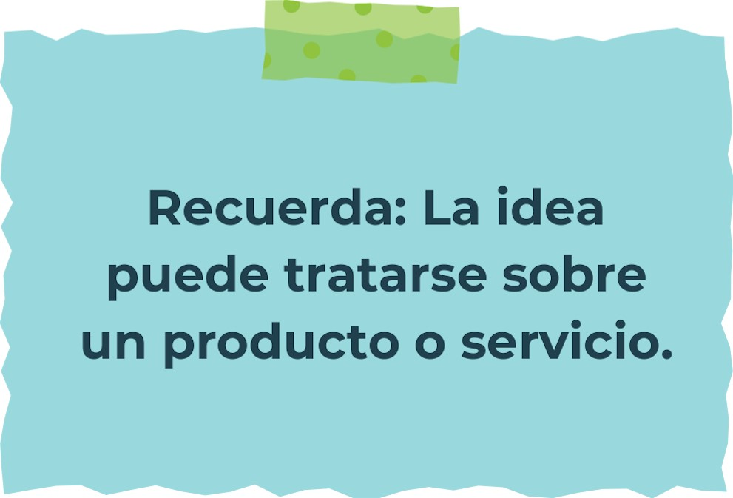
Determine la misión y visión de su emprendimiento.
Misión:
empoderar a estudiantes de todas las edades a alcanzar su maximo potencial academico y personal a través de educación personalizada y tutorías de alta calidad

Visión:
ser reconocidos como lideres en educacion personalisada transformando la vida de miles de

estudiantes a nivel local y global

Establezca su estructura organizacional. En cada recuadro, coloque la gerencia o puesto que crea necesario para su tipo de negocio.
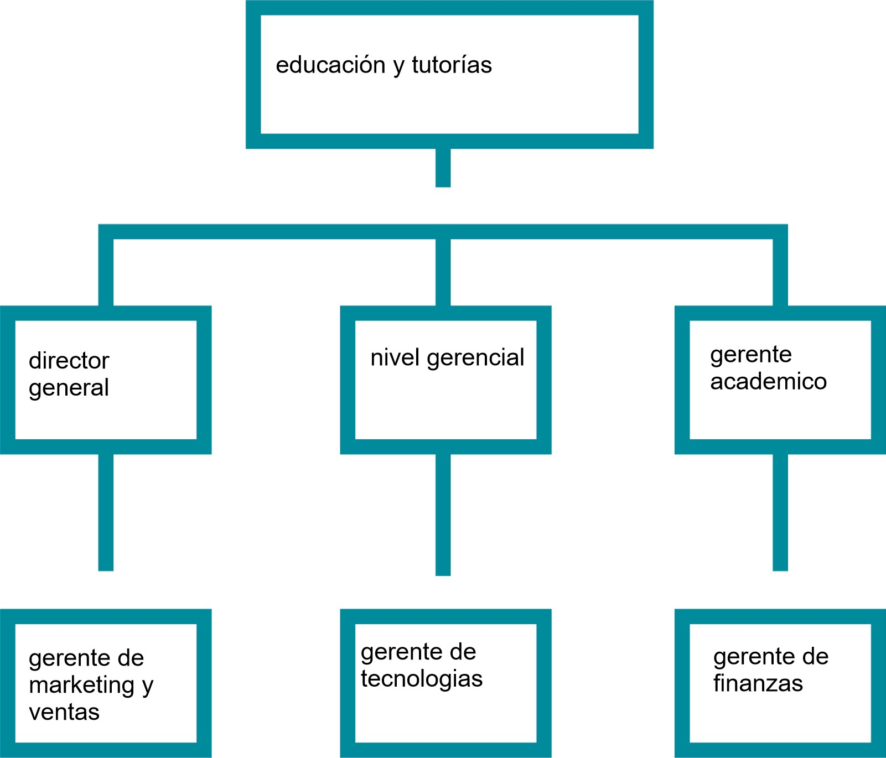
Defina cómo su emprendimiento va a cumplir con los tres pilares de desarrollo sostenible empresarial (social, ambiental y económico).
Sostenibilidad social:
becas y subvencioness precios accesibles

Sostenibilidad ambiental:
uso de tecnoloqia Y reduccion de papel documentación electronica

materiales digitales

Sostenibilidad económica:
mediante tutorías individuales clases en grupos cursos en liea proqramas de membrecía


Complete el Modelo de Negocios Canvas.
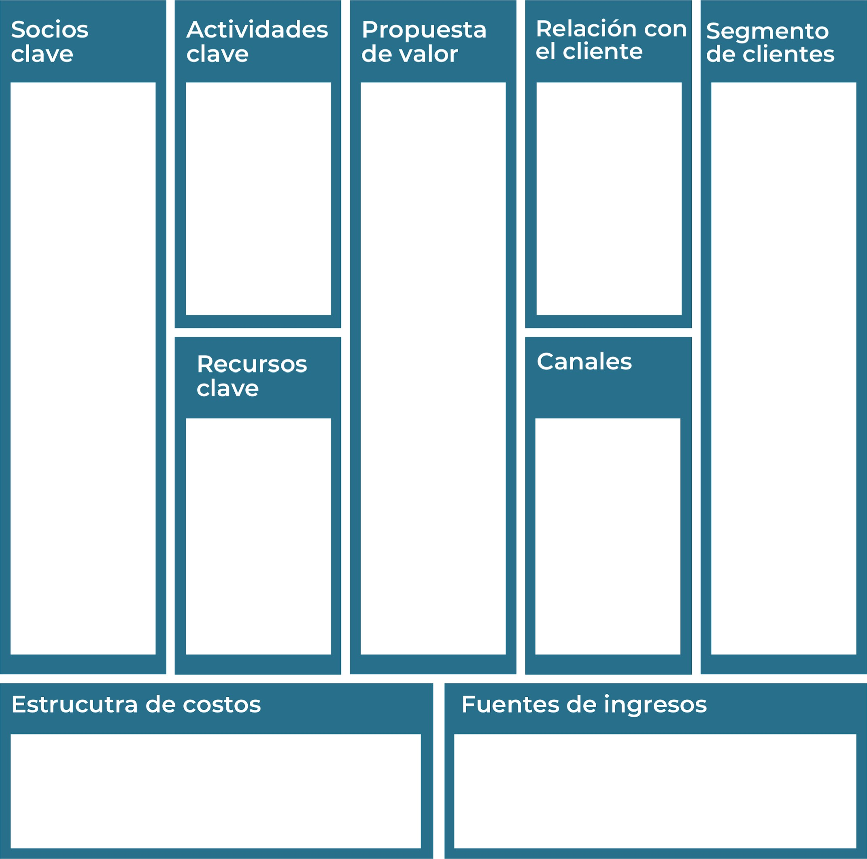
Recuerda: En la presentación "Modelo de  negocio" puedes encontrar la información necesaria para completar esta actividad.
Complete la siguiente matriz FODA:
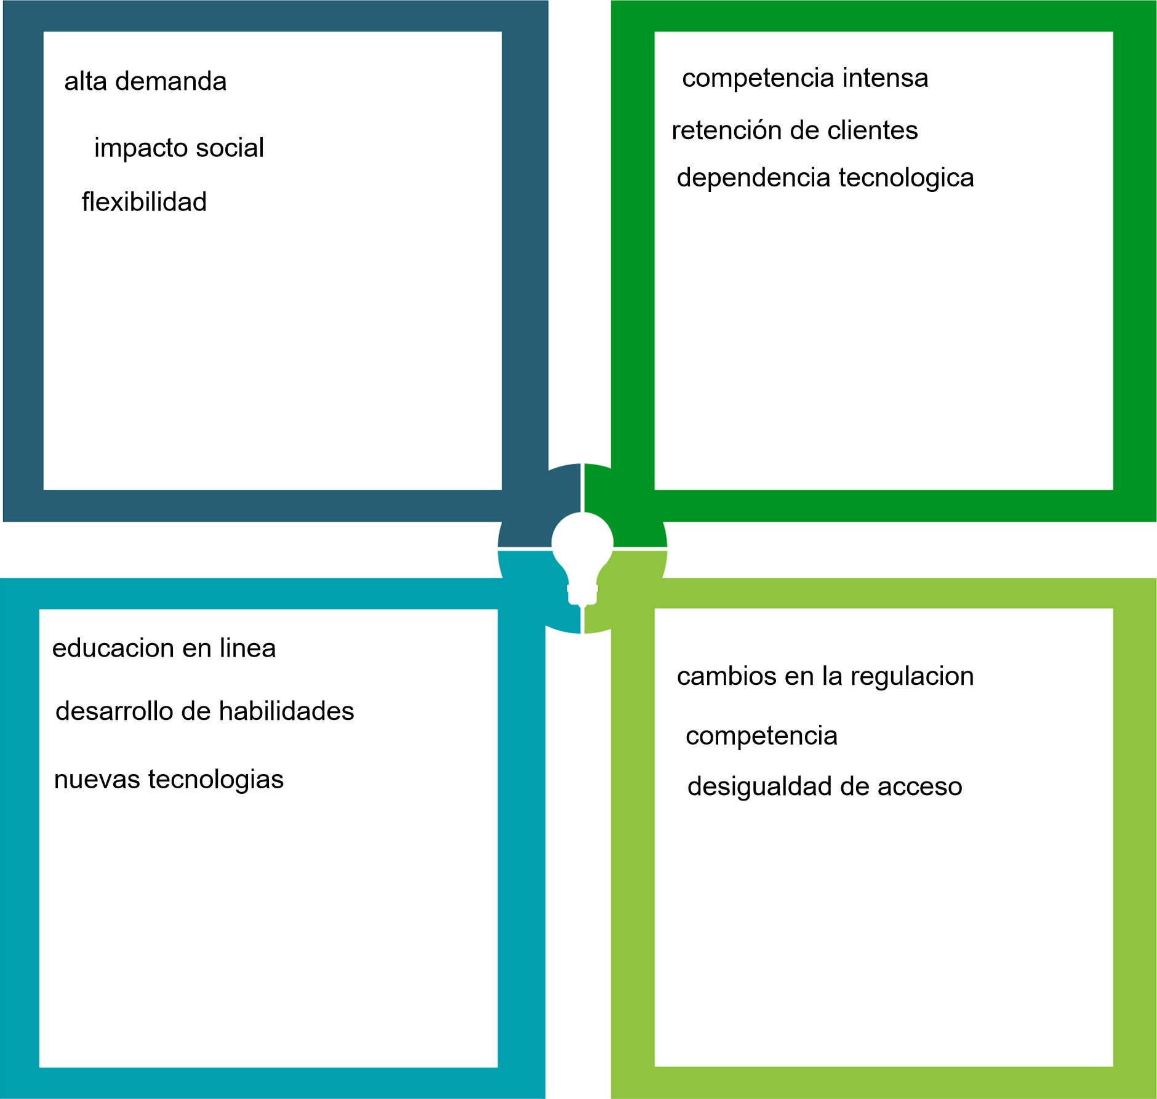
Fortalezas
Debilidades
Oportunidades Amenazas
Recuerda: En la presentación "Qué me  diferencia" puedes encontrar la información necesaria para completar esta actividad.
Elabore un logo, slogan y diseñe su marca empresarial.

El logo de mi primer emprendimiento
orientacion educativa,tutoria y convivencia escolar

Slogan

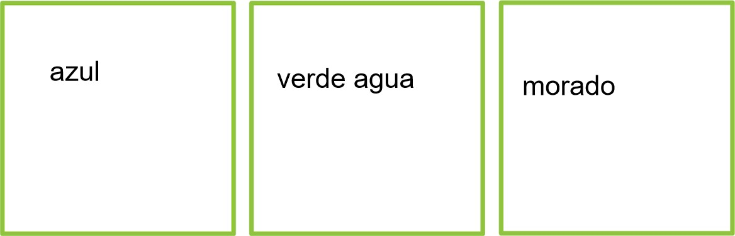
Colores principales de mi marca empresarial
Puedes dibujar el logo o hacerlo de forma digital.
Establezca sus costos fijos, costos variables y con ello el precio de su producto o servicio. Debe colocar el valor monetario de cada costo (fijo y variable).
Mis costos fijos Mis costos variables

El precio de venta de mi producto / servicio es de:
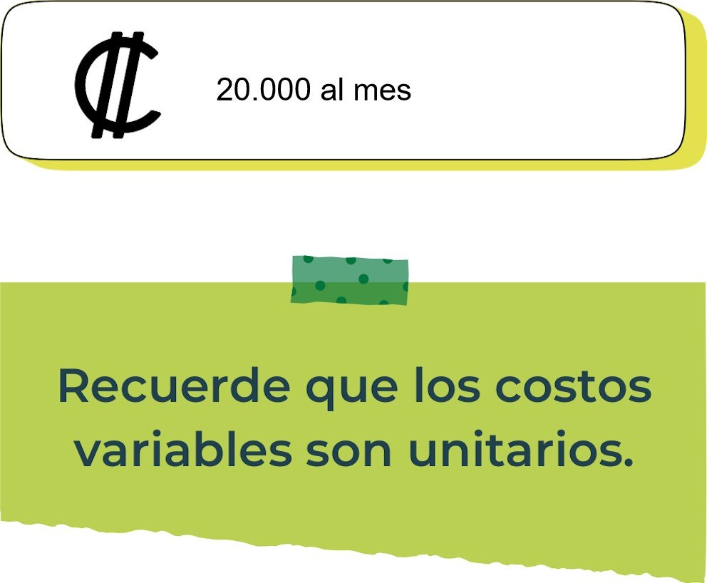
Determine el punto de equilibrio de su emprendimiento.
Te recordamos la fórmula del punto de equilibrio en unidades y monetario (colones):
Punto de equilibrio en Costos fijos totales

unidades | (Precio de venta - costo variable total)
Punto de equilibrio | Precio de venta x punto
monetario | de equilibrio en
unidades
Realiza el cálculo:

Punto de equilibrio en unidades

Punto de equilibrio monetario
Recuerda: El punto de equilibrio te ayuda a  conocer cuántas unidades o servicios debés vender para que podás recuperar tu inversión.
Determine cuáles son los pasivos y activos de su negocio. Solamente, debes mencionar cuáles serían los activos y pasivos, no es necesario poner el valor monetario de los mismos.
Activos | Pasivos
escuelas y colegios | impuestos por pagar
complementos  tecnologia | cuentas por pagar
hipoteca
Ejemplos de activos: Terrenos, equipo de oficina, cuentas por cobrar, vehículos y patentes.
Ejemplos de pasivos: Deudas a corto y largo plazo, salarios, inventario y cuentas por pagar.
Investigue cuántos productos o servicios existen en el mercado iguales al que mi emprendimiento ofrece.
el mercado de global de tutorias en linea esta proyectado para alcanzar aproximadamente

23 mil millones de dólares para el 2030 con un crecimiento anual de 17.6% entre 2022 y 2030

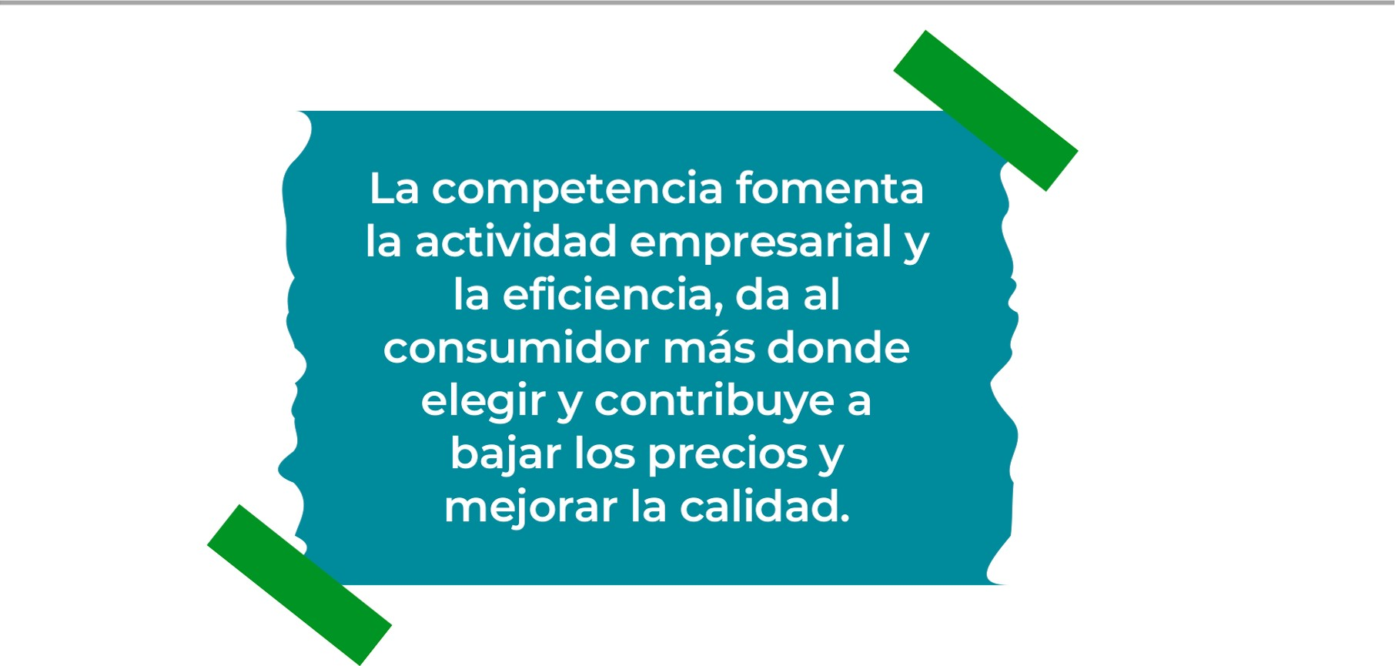


Determine cúal es la importancia de cumplir con las obligaciones tributarias y cómo se debe liquidar una empresa.
Importancia de las obligaciones tributarias:
confianza en el sistema

legalidad y cumplimiento

regulación de la economia

¿Cómo se liquida una empresa?
Decisión de liquidación: La decisión de liquidar una empresa suele ser tomada por los accionistas en una junta general extraordinaria o por el órgano competente según los
cabo la liquidación. Este puede ser un liquidador designado por los accionistas o un
activos (bienes, propiedades, inventarios, cuentas por cobrar, etc.) y pasivos (deudas,

Guia para planear Yo Emprendo
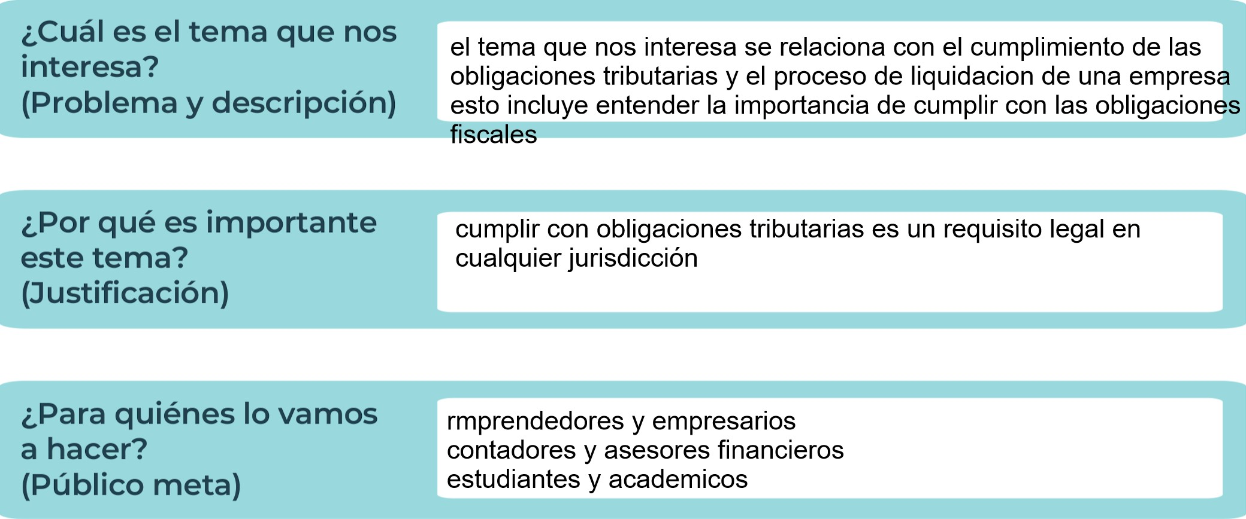
¿Para qué es la actividad?  (Objetivo) | es |  | ¿Qué vamos a hacer?  (Actividades) |  | ¿Qué queremos lograr?  (Metas y Resultados)
proporcionar una compresión clara y practica sobre dos aspectos fundamentales para la gestión empresarial, cumplimiento de obligaciones tributarias, ayudar a los emprendedores, empresarios contadores y otros profesiona a entender la importancia de cumplir con las obligaciones fiscales |  |  | proporcionar sesiones educativas y talleres interactivos sobre los conceptos básicos y avanzados de las obligaciones tributareas,incluyendo tipos de impuestos, declaraciones fiscales y cumplimiento legal |  | conocimiento, profundo asegurar que los participantes adquieran un conocimiento sólido y practico sobre las obligaciones fiscales incluyendo tipos de impuestos, regulaciones aplicables y procedimientos de cumplimiento
 |  | 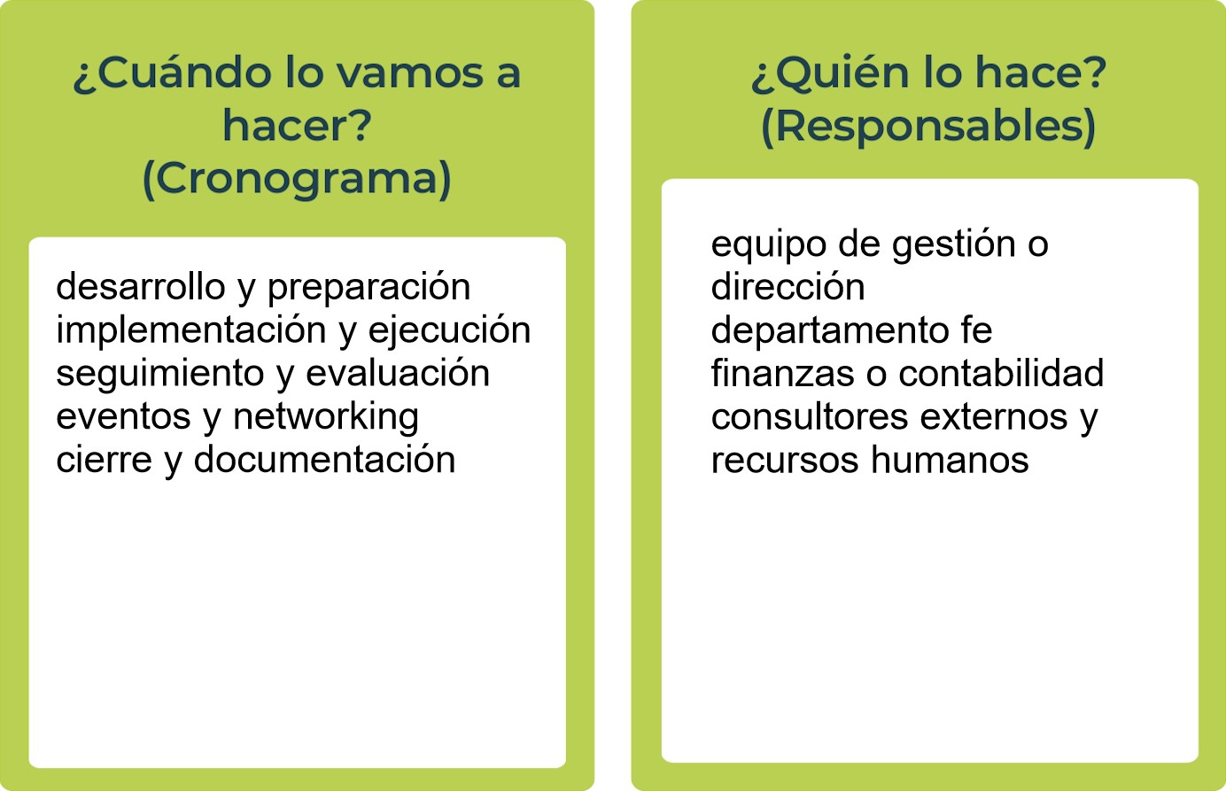
  ¿Qué necesitamos?
  (Recursos y materiales)
  guias y manuales sobre obligaciones tributarias locales incluyendo tipos de impuestos regulaciones y procedimientos de cumplimiento
  -documentos y recursos sobre el proceso de liquidacion
JuniorYears of
AchievementEmpowering Costa RicaLives
Miembro de JA Worldwide

NOTAS

es fundamental cumplir con todas las obligaciones fiscales según las leyes y regulaciones locales. Esto incluye la presentación oportuna y precisa de declaraciones fiscales, así como el pago

 MINISTERIO DE DIRECCIÓN DE
EDUCACIÓN PÚBLICA VIDA ESTUDIANTIL SERVICIO COMUN AL
ESTUDIANTIL
©Junior Achievement Costa Rica,2024

